|  |  |
| --- | --- |
| Gerb-BMSTU_01 | **Министерство науки и высшего образования Российской Федерации**  Калужский филиал  федерального государственного бюджетного  образовательного учреждения высшего образования  ***«Московский государственный технический университет имени Н.Э. Баумана (национальный исследовательский университет)»***  ***(КФ МГТУ им. Н.Э. Баумана)*** |

|  |  |
| --- | --- |
| **ФАКУЛЬТЕТ** | **ИУК «Информатика и управление»** |
| **КАФЕДРА** | **ИУК2 «Информационные системы и сети»** |
|  | |

**ЛАБОРАТОРНАЯ РАБОТА №1**

**«Представление, измерение и преобразование информации»**

**ДИСЦИПЛИНА: «Теоретическая информатика»**

|  |  |  |  |  |  |  |
| --- | --- | --- | --- | --- | --- | --- |
| Выполнил: студент гр. ИУК4-11Б | |  |  | ( | Суриков Н.С | ) |
|  |  |  | (подпись) |  | (Ф.И.О.) |  |
| Проверил: | |  |  | ( | Гладских А.П | ) |
|  |  |  | (подпись) |  | (Ф.И.О.) |  |

|  |  |
| --- | --- |
| Дата сдачи (защиты):  Результаты сдачи (защиты): | |
|  | - Балльная оценка:  - Оценка: |

**Цель:** сформировать практические навыки использования алгоритмов для обработки данных различной размерности и приобрести навыки составления описания алгоритма и представления основных алгоритмических конструкций

**Задачи:**

1. Составить и отладить программы для перевода целых чисел из одной позиционной системы в другую.
2. Выполнить 5 – 10 примеров перевода чисел. Основания систем счисления рекомендуется выбирать из ряда чисел: 2, 3, 4, 5, 6, 7, 8, 9. Разрядность чисел выбирать в пределах от 6 и выше.
3. Составить отчет о выполненной работе в электронном виде.

**ВАРИАНТ 21**

Код программы:

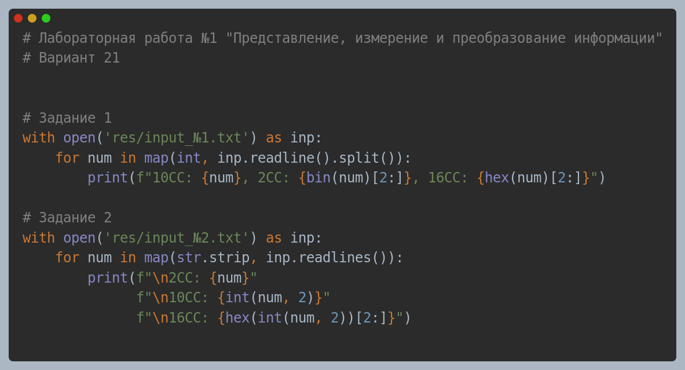

Входные данные:

|  |  |
| --- | --- |
| **Задание 1 (input\_№1.txt)** | **Задание 2 (input\_№2.txt)** |
| 15 116 228 173 44 107 149 38 51 51 | 00111111100001011101110100101111  01110000100000101011010000001111  00111110101110111100101111101110  01100111011010110001011100001111  01110000100110011110110010010011  11011101000010001000111000111111  11111110001100010001111101001111  00010110110010101011111010000010  10011000100011100001001011110111  11110100011111001110011101100111 |

Выходные данные:

|  |  |
| --- | --- |
| **Задание 1 (input\_№1.txt)** | **Задание 2 (input\_№2.txt)** |
| 10CC: 15, 2CC: 1111, 16CC: f  10CC: 116, 2CC: 1110100, 16CC: 74  10CC: 228, 2CC: 11100100, 16CC: e4  10CC: 173, 2CC: 10101101, 16CC: ad  10CC: 44, 2CC: 101100, 16CC: 2c  10CC: 107, 2CC: 1101011, 16CC: 6b  10CC: 149, 2CC: 10010101, 16CC: 95  10CC: 38, 2CC: 100110, 16CC: 26  10CC: 51, 2CC: 110011, 16CC: 33  10CC: 51, 2CC: 110011, 16CC: 33 | 2CC: 00111111100001011101110100101111  10CC: 1065737519  16CC: 3f85dd2f  2CC: 01110000100000101011010000001111  10CC: 1887613967  16CC: 7082b40f  2CC: 00111110101110111100101111101110  10CC: 1052494830  16CC: 3ebbcbee  2CC: 01100111011010110001011100001111  10CC: 1735071503  16CC: 676b170f  2CC: 01110000100110011110110010010011  10CC: 1889135763  16CC: 7099ec93  2CC: 11011101000010001000111000111111  10CC: 3708325439  16CC: dd088e3f  2CC: 11111110001100010001111101001111  10CC: 4264632143  16CC: fe311f4f  2CC: 00010110110010101011111010000010  10CC: 382385794  16CC: 16cabe82  2CC: 10011000100011100001001011110111  10CC: 2559447799  16CC: 988e12f7  2CC: 11110100011111001110011101100111  10CC: 4101826407  16CC: f47ce767 |

**Выводы:** были выполнены упражнения по переводу из десятичной системы

счисления в двоичную и шестнадцатеричную, а также из двоичной системы

счисления в десятичную и шестнадцатеричную, получены навыки перевода

чисел из одной системы счисления в другую.

**Литература**

1. Тюльпинова, Н. В. Алгоритмизация и программирование : учебное пособие / Н. В. Тюльпинова. — Саратов : Вузовское образование, 2019. — 200 c. — ISBN 978-5-4487-0470-3. — Текст : электронный // Электронный ресурс цифровой образовательной среды СПО PROFобразование : [сайт]. — URL: <https://profspo.ru/books/80539>
2. Соснин В.В. Облачные вычисления в образовании / Соснин В.В.. — Москва : Интернет-Университет Информационных Технологий (ИНТУИТ), Ай Пи Эр Медиа, 2019. — 109 c. — ISBN 978-5-4486-0512- 3. — Текст : электронный // Электронно-библиотечная система IPR BOOKS : [сайт]. — URL: <https://www.iprbookshop.ru/79705.html>
3. Шаманов А.П. Системы счисления и представление чисел в ЭВМ : учебное пособие / Шаманов А.П.. — Екатеринбург : Уральский федеральный университет, ЭБС АСВ, 2016. — 52 c. — ISBN 978-5-7996-1719-6. — Текст : электронный // Электронно-библиотечная система IPR BOOKS : [сайт]. — URL: <https://www.iprbookshop.ru/66204.html>
4. Минитаева А.М. Кодирование информации. Системы счисления. Основы логики : учебное пособие / Минитаева А.М.. — Москва : Московский государственный технический университет имени Н.Э. Баумана, 2019. — 108 c. — ISBN 978-5-7038-5244-6. — Текст : электронный // Электронно-библиотечная система IPR BOOKS : [сайт]. — URL: <https://www.iprbookshop.ru/110640.html>
5. Широков А.И. Информатика: разработка программ на языке программирования Питон: базовые языковые конструкции : учебник / Широков А.И., Пышняк М.О.. — Москва : Издательский Дом МИСиС, 2020. — 142 c. — ISBN 978-5-907226-76-0. — Текст : электронный // Электронно-библиотечная система IPR BOOKS : [сайт]. — URL: <https://www.iprbookshop.ru/106713.html>